**Лабораторная работа №5**

**Терминал и командная оболочка операционной системы Linux**

1. Запускаем Linux.
2. Выполнение команд

* date
* oclock
* finger
* hwclock
* uname
* history
* clear
* ls

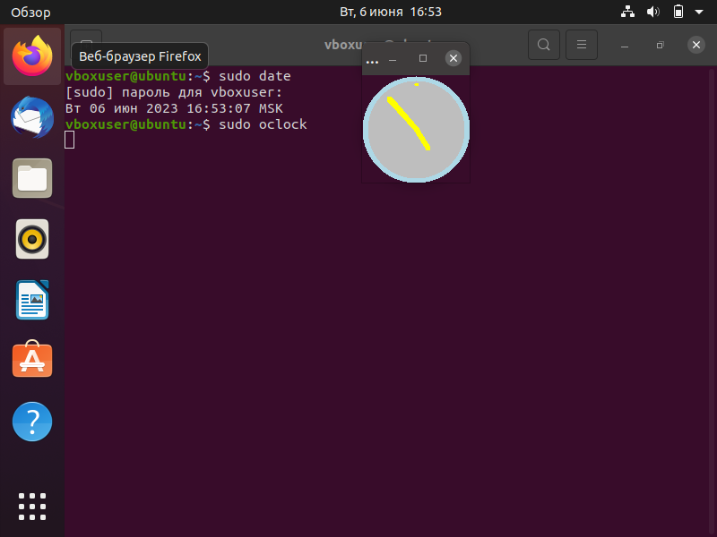

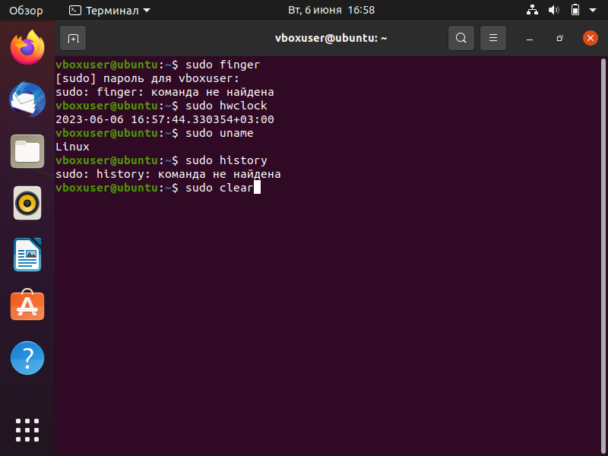

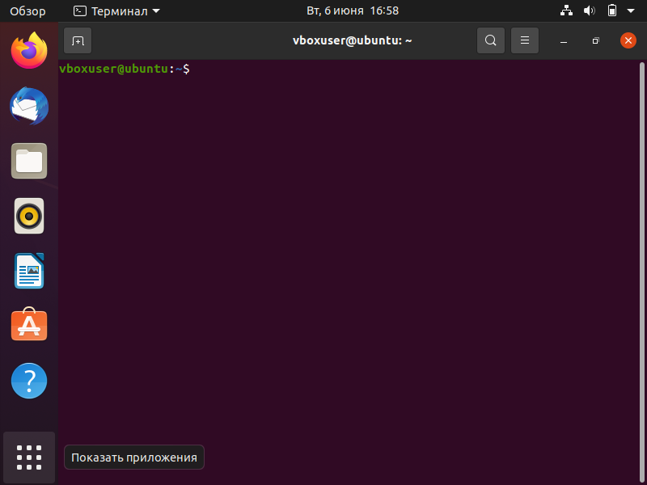

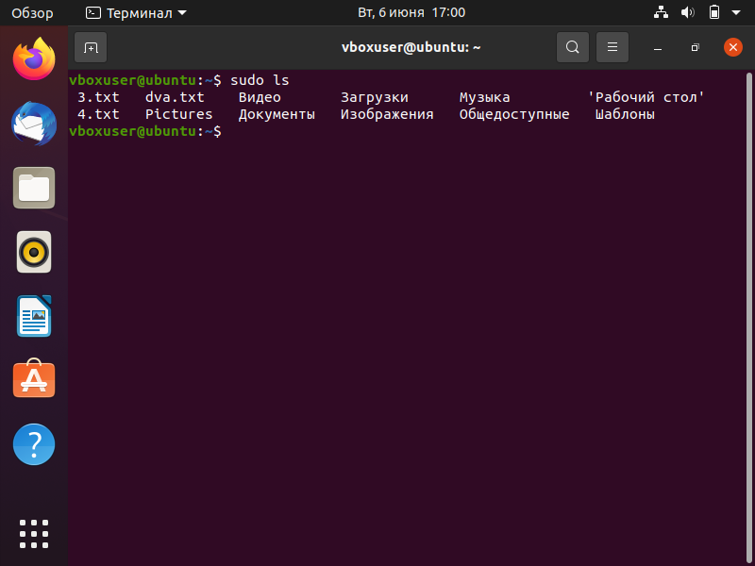

1. Создаем нового пользователя, при помощи терминала и создаем ему пароль.

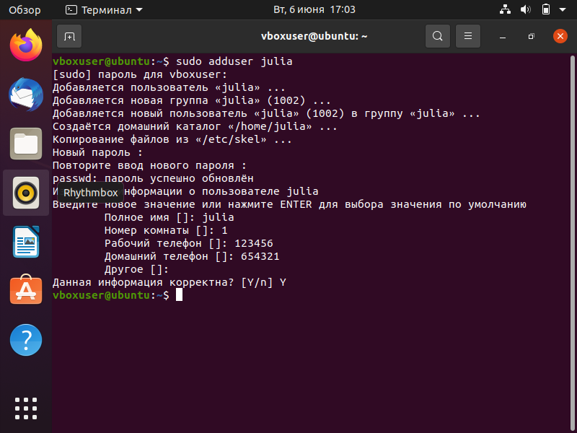

4. Незадействованные команды из таблицы 2.

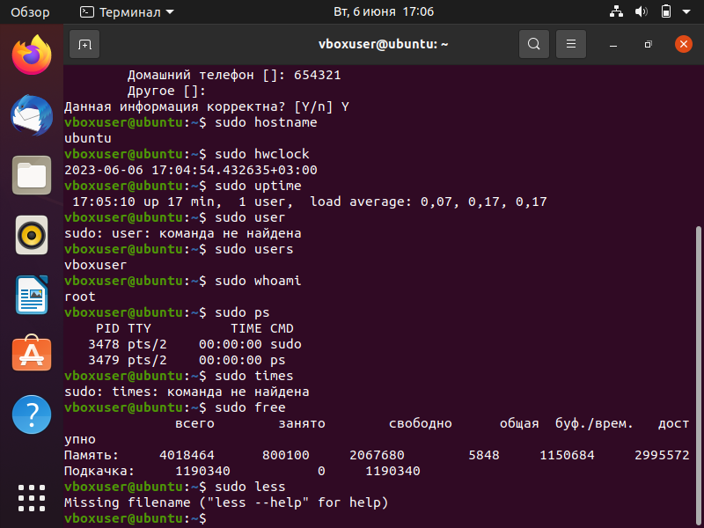

Hostname-Команда показывает личный номер этого узла сети

Hwclock-интегрированные часы

Uptime-проявляет текущее время ,длительность сеанса ,число пользователей и загруженность процесса

Users-отражает короткий перечень пользователя работающих в системе в этотэпизод

Whoami-демонстрирует нынешний личный номер пользователя, работающего в этом терминале

Ps- выводит перечень всех работающих действий

Free-отражает информацию о своевременной памяти, подкачки, кэше, свободная память, общественная и т.п.

Less-отражает содержимое указанного файла на экране и дозволяет комфортно просмотреть